“Año del Bicentenario, de la consolidación de nuestra Independencia, y de la conmemoración de las heroicas batallas de Junín y Ayacucho”

SOLICITO: Informe Escalafonario, y Pase de Zona a la UGEL Puno para el proceso de Resignación Docente 2024

SEÑORA DIRECTORA DE LA UNIDAD DE GESTIÓN EDUCATIVA LOCAL EL COLLAO - ILAVE
Yo Dania Luz MAMANI MAMANI, actual docente del área de comunicación en la IES. “Mariano Melgar” de Ccallata identificada con D.N.I. Nº 70377294 con domicilio en el Jr. Urubamba Nº 409 Puno de la región de Puno, ante Ud., con el debido respeto expongo lo siguiente:

Que, siendo actual docente nombrada de IES. “Mariano Melgar” de Ccallata del ámbito de la Unidad de Gestión Educativa Local el Collao - Ilave y teniendo conocimiento del proceso de Reasignación Docente 2024 en referencia a la Resolución Viceministerial N° 042-2022-MINEDU, Resolución Viceministerial N° 151-2022-MINEDU y a Resolución Viceministerial N° 058-2023-MINEDU y RVMN 052-2024-MINEDU, participaré en dicho proceso para el cual es requisito indispensable el Informe Escalafonario y Pase de Zona para la UGEL Puno. Por ello solicito la expedición de los documentos mencionados.

POR LO EXPUESTO:
Ruego a usted, acceder a mi petición por ser legal y justa.
Ilave, 31 de mayo de 2024
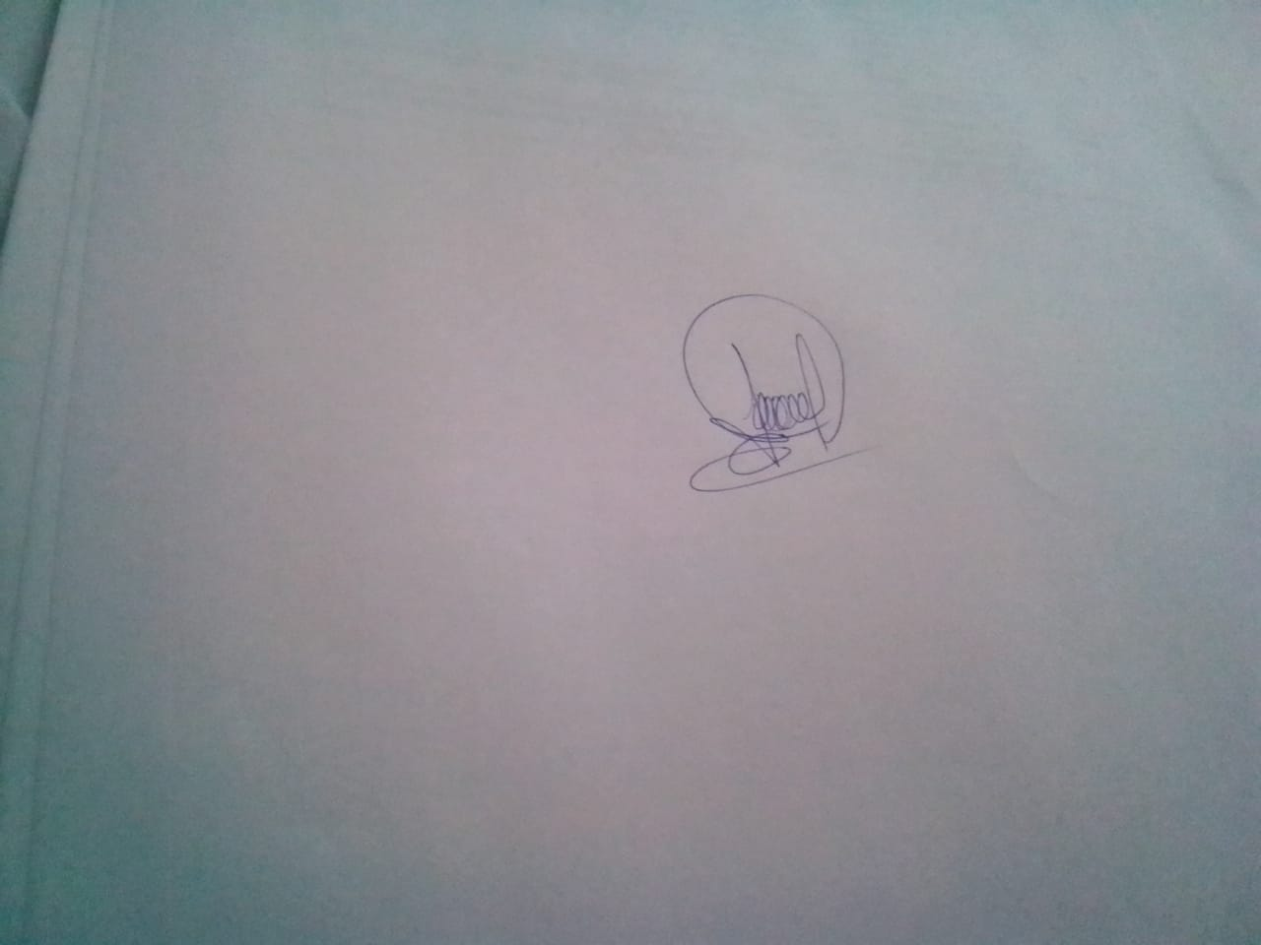
……………………………………..…………
Dania Luz MAMANI MAMANI
DNI N° 70377294

